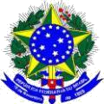
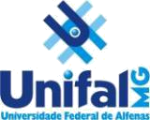
MINISTÉRIO DA EDUCAÇÃO
Universidade Federal de Alfenas - Unifal-MG – Campus Varginha PROFIAP - Mestrado Profissional em Administração Pública

Horário de aulas 2023.2

 | Quinta-feira | Sexta-feira
 | Disciplina / Professor | Disciplina / Professor
08:00 às 12:00 | Métodos Quantitativos Aplicados à Administração Pública  (04 créditos)  Prof. Dr. Gabriel Rodrigo Gomes Pessanha | Gestão de Pessoas e Ética na Administração Pública  (04 créditos)  Prof. Dr. Wanderson Gomes de Souza
13:00 às 17:00 |  | Estado, Governo e Administração Pública  (04 créditos)  Prof. Dr. Thiago Rodrigues Silame
18:30 às 22:30 | Elaboração de Projeto, Dissertação, Produto Técnico e Artigo Científico  (02 créditos)  Profa. Dra. Carla Leila Oliveira Campos
As aulas serão on line e síncronas.

